Akzualizace pomocí USB flash Disku （z verze 1.2.X na 1.3.X）
Upozornění: během aktualizace nevypínejte napájení rekordéru. Vyčkejte na dokončení aktualizace. Proces aktualizace může trvat až 30 minut
1、Pro aktualizaci nahrajte do kořenovégho adresáře USB flash disku soubory(podle verze DVR):
appfs_special_hi3536;
firmware3536;
N0I_UI1B_133.fls;
ubt3536m.

Vypněte rekordér a připojte USB flash disk k rekordéru. Zapněte rekordér.
Během instalace nového systému se postupně objeví na obrazovce následující hlášení:
Figure 1 - Poté bude obrazovka černá cca 5 – 10 minut a objeví se další hlášení Figure 2 a Figure 3. 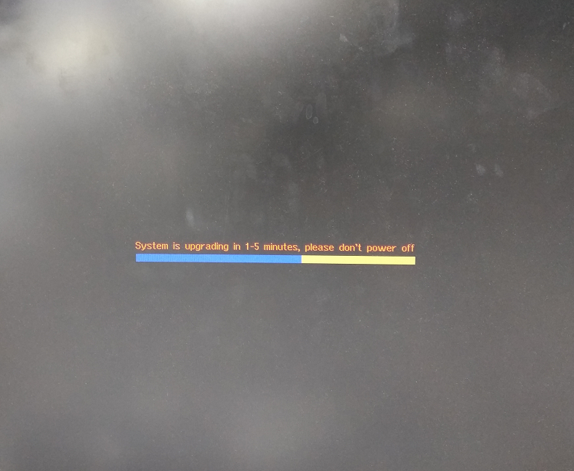
Figure 1
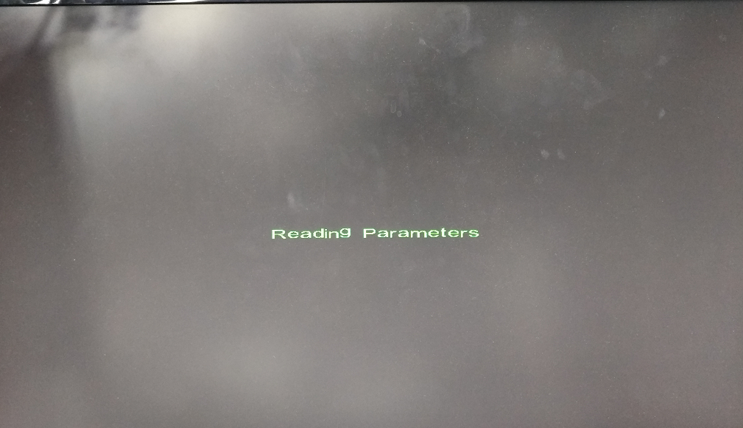
Figure 2
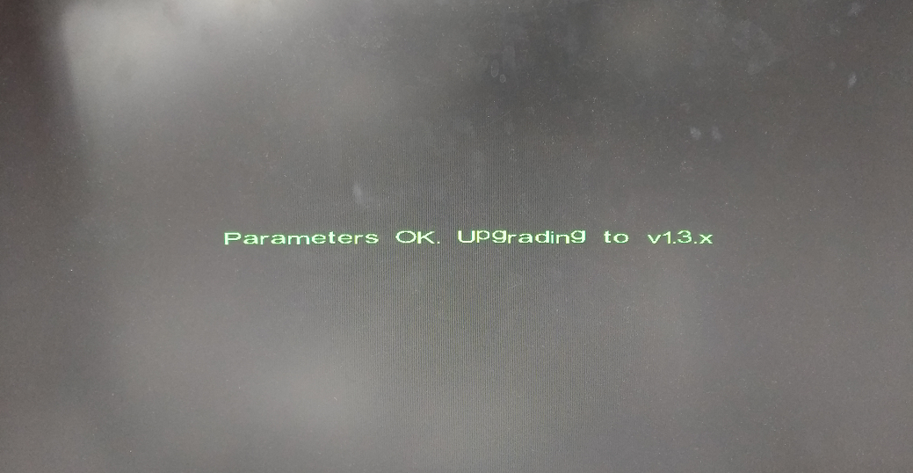
Figure 3
2、poté se nahraje systém 1.3.3 (neodpojujte USB flas disk - zařízení se může několikrát restartovat) Postupně se zobrazí další hlášení Figure 4 a po cca 2 minutách se objeví logo a po další cca 1 minutě se objeví hlášení Figure 5. Po dalších cca 2 minutách je aktualizace dokončena – rekordér naběhne do běžného stavu.
Figure 4
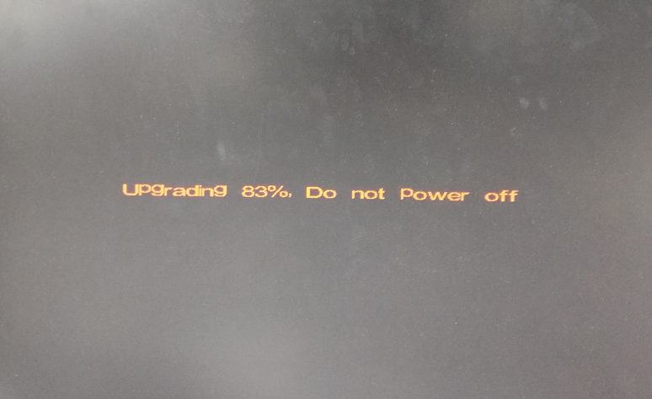
Figure 5 Update processing bar
Upozornění: během aktualizace nevypínejte napájení rekordéru. Vyčkejte na dokončení aktualizace. Proces aktualizace může trvat až 30 minut

